3.6 Globale Operationen

Ergebnis einer globalen Op. im Punkt (x, y): abhängig vom gesamten Eingabebild

⇒ hoher Rechenaufwand (bis zu O(n⁴)!)

- globale Op. spielen wichtige Rolle in technischer Signalverarbeitung
- weniger zentral bei Bildverstehen
- oft unterschiedliche Verarbeitung in verschiedenen Bildteilen nötig ⇒ lokale Op. und Punktoperationen

Fouriertransformation

- Zerlegung in Sinus- und Kosinusanteile
- knappere Darstellung mit der komplexen e-Funktion
- kontinuierliche FT: siehe Kap. 2 (Digitalisierung, Abtasttheorem)
- diskrete Fouriertransformation (DFT), schnelle Fouriertransformation (FFT): siehe Übung
- mathematisch: Basiswechsel im Funktionenraum
- Darstellung der (komplexwertigen) Koeffizienten oft in Polarkoordinaten: Betrag (Fourierspektrum), Phase (Winkel).

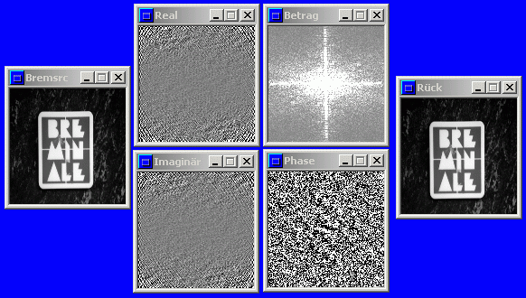
Implementation:
- "naive" Berechnung der DFT nach der Transformationsformel: O(n²) Rechenoperationen
- "Schnelle Fouriertransformation" (Fast Fourier Transformation, FFT):
Grundlage: geschickte Faktorisierung der Transformationsmatrix in dünn besetzte Matrizen
⇒ Aufwand O(n logn)

Anwendung:
- Hochpass-, Tiefpass-, Bandpass-Filterung (bzw. alle Filterungen, die einfacher im Frequenzraum durchzuführen sind)
- Bildkompression

Variante: Diskrete Kosinus-Transformation (DCT). Vermeidung des Rechnens im Komplexen durch punktsymmetrische Fortsetzung des Bildes (⇒ Verschwinden der Sinus-Terme), dafür aber größere Matrizen involviert.

- Anwendung in der (klassischen) JPEG-Kompression:

1. Schritt: Zerlegung in 8 x 8 - Pixelblöcke. (größere Blöcke zu rechenzeitintensiv.)

2. Schritt: Anwendung der DCT auf jeden Block.
Seien i und j die Positionen der Helligkeitswerte f(i, j) im betrachteten Block; u, v die Positionen der Werte F(u, v) in der Zielbitmap (die Frequenzen steigen mit u und v):
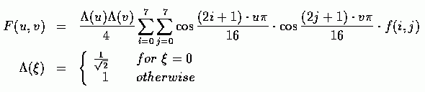
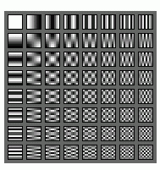
Ergebnis: Überlagerung von 64 Grundfunktionen, die jeweils verschieden stark gewichtet werden. 8 x 8 - Block von Koeffizienten für diese Grundfunktionen.
Kästchen (0; 0): niederfrequentester Anteil ("Gleichstrom"; "DC coefficient"), hier wird der Mittelwert der Block-Helligkeit abgelegt.

x-Richtung: höhere Frequ. der horizontal überlagerten Kosinus-Welle, y-Richtung: entspr. für vertikale Welle. Koeffizienten der Felder ungleich (0; 0): "AC coefficients". Sind alle 0 bei homogenen Blöcken ⇒ hohe Kompression möglich.
anschließend: Quantisierung (Löschung von Information!)

Ganzzahlige Division der Koeffizienten F(u, v) durch vorgegebene Zahl q(u, v) (für alle gleich oder aus Tabelle, die mitübertragen wird):
F '(u, v) = int (F(u, v) / q(u, v))
dadurch kontrollierte Beseitigung hochfrequenter Anteile.

danach Codierung mit erneuter, verlustfreier Kompression

für die DC-Koeffizienten: Differenzverfahren (= verlustfreie Variante der JPEG-Kompression)
für die AC-Koeffizienten: Zick-Zack-Serialisierung,
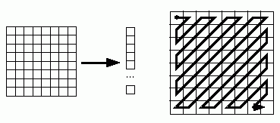
Ergebnis: 1 x 64 - Vektor, hochfreq. Anteile unten;

anschließende Lauflängen-Codierung, gefolgt von statistikbasierter Codierung (Huffman oder arithmetisch).

Progressiver Modus (approximative Übertragung mit sukzessiver Verfeinerung, wichtig beim Aufbau von Webseiten):

zuerst die DC-Koeffizienten (⇒ 8 x 8 - Blockgrafik), dann die niederfrequenten AC-Koeffizienten, dann die hochfrequenten.
Anwendungsbeispiel:

Originalabbildung: Screenshot (RGB-Format, Originaldatei 352 K, war aber bereits ein Bild aus dem Web).

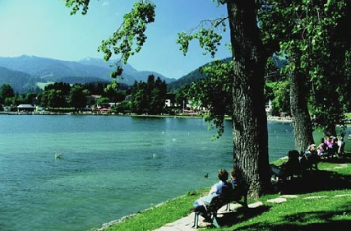 | 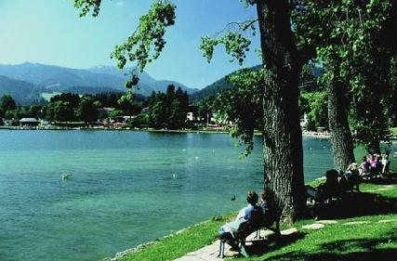
JPEG, verlustfrei komprimiert:  123 K | JPEG, Qualitätsfaktor 75 %:  30,6 K
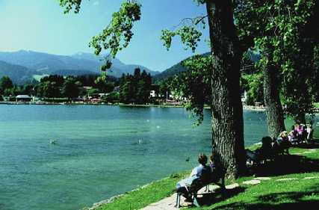 | 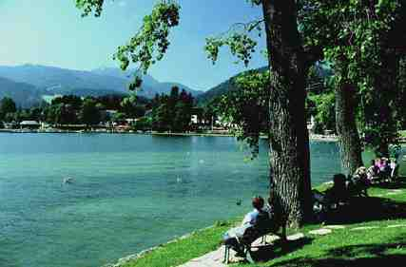
JPEG, Qual.faktor 50 %:  20,7 K | JPEG, Qual.faktor 25 %:  13,3 K
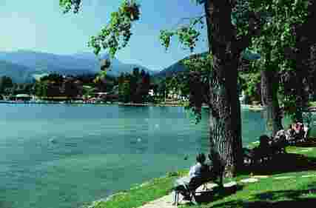 | 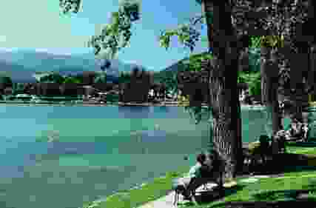
JPEG, Qual.faktor 10 %:  7,4 K | JPEG, Qual.faktor 5 %:  4,9 K

weiteres Beispiel:
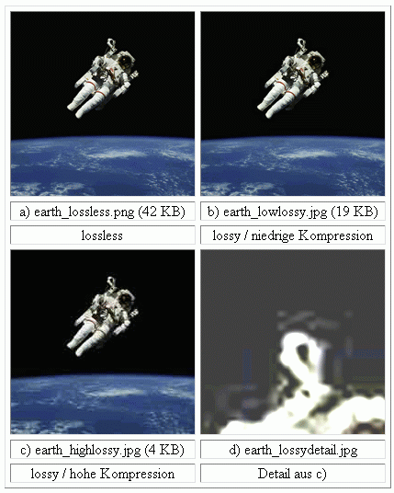
Detail-Ausschnitt zeigt "Halos" im dunklen Weltraum.
(aus Rechner 1999).

Verlustbehaftete JPEG-Kompression gut geeignet für Fotos, besonders bei Verwendung fürs Internet (wo Darstellung auf dem Bildschirm sowieso Details verkleinert) und für realistische Farbdarstellung.
Schwächen bei Bildern mit scharfen Kontrasten und Kanten, bei künstlichen Bildern, Texten, detail-sensitiven Daten (z.B. medizinische Bilddaten).
Nachteile der Fourier-Transformation:

- Berechnungsaufwand mit O(n logn) immer noch hoch

- Basisfunktionen haben unendlichen Träger im Ortsraum ⇒ Operationen im Frequenzraum können nicht auf Gebiete im Ortsraum beschränkt werden

- Information über räumliches Auftreten der einzelnen Frequenzen einer Fourier-transformierten Funktion ist nicht direkt erkennbar, ist "versteckt" in den Phasen: Verlust der Ortsinformation

Beispiel:
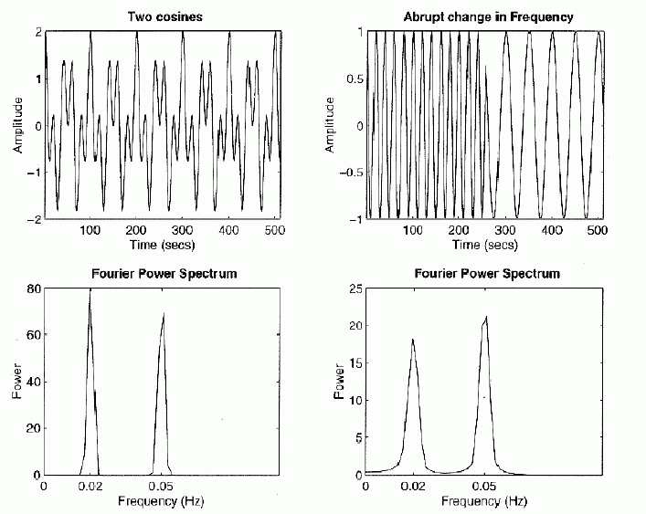
links: Überlagerung zweier Kosinusfunktionen (stationär),
rechts: Änderung der Frequenz;
beide Kurvenverläufe führen auf nahezu identische Fourierspektren
(aus Esser 2001)

Ziel: bessere Lokalisierung von Frequenzbändern
⇒ Mischung von Raum- und Frequenzdarstellung

Erster Ansatz zur Abhilfe:

gefensterte Fourier-Transformation (Windowed Fourier-Transform: WFT), auch: Short-Term Fourier Transformation (STFT), Short-Window Fourier Transformation (SWFT)

- Funktion wird in gleichgroße, nicht überlappende Bereiche (Fenster) aufgeteilt und auf diese die DFT oder DCT angewandt (siehe JPEG-Kompression)

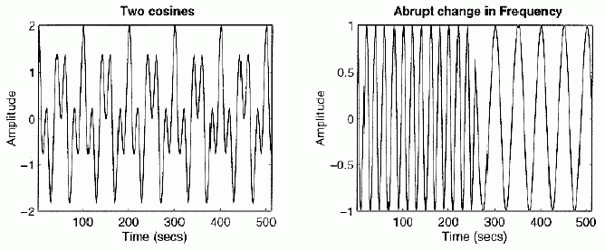
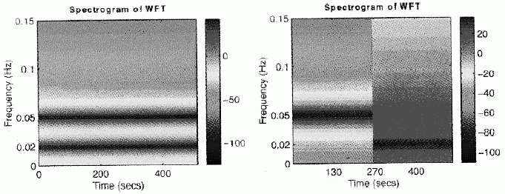
⇒ die beiden obigen Beispiele werden jetzt (bei geeignet gewähltem Fenster) unterscheidbar

allgemein: Lokalisierung durch Multiplikation der zu transformierenden Funktion mit einer Fensterfunktion g

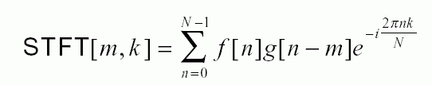

neben Rechteckfunktionen wird für g oft verwendet: Gauß-Fensterfunktion (⇒ Gabor-Transformation):
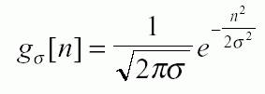

Nachteil der STFT:
feste Fenstergröße ⇒ kann nicht an die Bildstruktur angepasst werden!
- schmales Analysefenster: gute Ortsauflösung, aber unempfindlich gegenüber niedrigen Bildfrequenzen (schlechte Frequenzauflösung)
- breites Analysefenster: schlechte Ortsauflösung
- dieser Tradeoff kann letztlich nicht beseitigt werden (Analogie zur Heisenbergschen Unschärferelation aus der Quantenmechanik)
- aber man kann eine optimale, variable Fenstergröße anstreben (angepasst ans Bild)

⇒ Idee der diskreten Wavelet-Transformation (DWT)

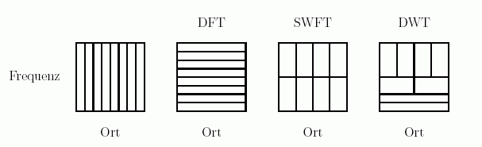

ganz links: Beschreibung einer Funktion im Ortsbereich (z.B. klassische Bildmatrix), Mitte links: Beschreibung im Frequenzbereich mittels Fouriertransformation (DFT), alle Ortsinformationen sind in Frequenzinformationen umgewandelt; Mitte rechts: Darstellung mittels Short-Window FT mit fester Fenstergröße, ganz rechts: flexible Orts- und Frequenzdarstellung mittels DWT.
(aus Schütze 2002)

Bei der Wavelet-Transformation wird das Analysefenster durch dehn- und stauchbare Funktionen verkörpert, die in ihrer Skalierung und Verschiebung variabel während einer Analyse an das Signal angepasst werden können.

Wavelets
"Nothing to do with the sea or anything else"
Shinkichi Takahashi
wörtlich: "kleine Wellen"

Geschichte:
- Grundlagen 1873 bei Karl Weierstraß
- 1909 Alfred Haar: Orthonormalsystem von Funktionen mit kompaktem Träger ("Haar-Basis", auch heute noch verwendet)
- Bezeichnung "Wavelet" aus der Seismologie (Begriff geprägt von Norman Ricker)
- Wavelet-Theorie maßgeblich um 1980 von Jean Morlet und Alex Grossmann (2 frz. Physiker) entwickelt
- Yves Meyer und Stephane Mallat: Weiterentwicklung; "Multiresolution Analysis"
- breitere Anwendung ist relativ neu

Anwendungen:
- Approximationsverfahren
- Signalverarbeitung
- Bildanalyse; allg.: Datenanalyse (insbes. Zeitreihen)
- Bildkompression (JPEG2000-Standard)
- Bildklassifikation; Klassifikation von Histogrammen
- Bildbearbeitung

math. Grundlage der Haar-Wavelets im 1-dim. Fall:

Vektorraum V^{j} aller stückweise konstanten Funktionen, die auf [0; 1) def. sind und auf jedem der 2^{j} gleich großen Teilintervalle von [0; 1) konst. sind.
V⁰ : konstante Funktionen auf [0; 1)
V¹ : konst. auf [0; 0,5) und auf [0,5; 1)
usw.

V⁰ ⊆ V¹ ⊆ V² ⊆ ...

Skalarprodukt: wie üblich:
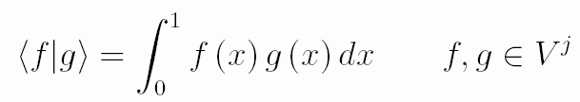
f orthogonal zu g ⇔ <f | g> = 0

Eine Orthogonalbasis des V^{j} ist gegeben durch skalierte und verschobene Rechteckfunktionen ("Scaling-Funktionen"):
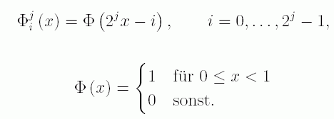

Beispiel: Rechteckbasis für V²:

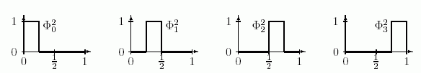

Beispiel: Das 1-dim. Signal f = (9 7 3 5 1 1 1 5) kann mittels der Rechteckbasis des V ³ dargestellt werden in der Form
f(x) =

mit c₀³ = 9, c₁³ = 7, ..., c₇³ = 5. (Darstellung im Ortsbereich.)

Der Vektorraum W ^{j} sei def. als das orthogonale Komplement von V^{j} in V^{j+1}.
Eine Menge von lin. unabh. Funktionen $Ψ_{i}^{j}$, die den Vektorraum W^{j} aufspannen, wird Wavelet-Basis genannt.

Grundlegende Eigenschaften einer solchen Basis:

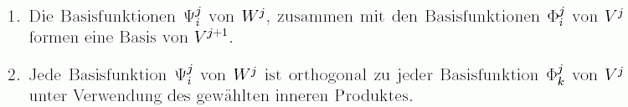

Die Wavelets, die zur Rechteckbasis gehören, werden Haar-Wavelets genannt und haben folgenden Verlauf:

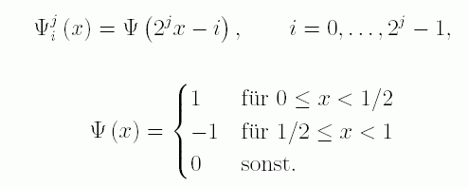
Am Beispiel W¹:

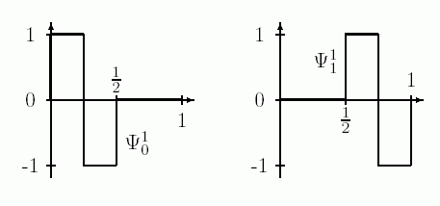
(Die Haar-Wavelets sind auch untereinander orthogonal.)

Eine Funktion aus V³ kann dargestellt werden durch:
- die Basisfunktionen von V³ (Rechteckbasis), oder
- die Basisfunktionen von V² und W², oder
- die Basisfunktionen von V¹, W¹ und W², oder
- die Basisfunktionen von V⁰, W⁰, W¹ und W².

Interpretation der Koeffizienten im letzteren Fall:
- Durchschnitt über das gesamte Signal
- und "Detailkoeffizienten" verschiedener Auflösungsebenen von grob bis fein.

Die Darstellung einer Funktion f aus V^{n} (oder die approximative Darstellung einer beliebigen Funktion) mittels der eindeutig bestimmten Koeffizienten bzgl. der Basisfunktionen von V⁰, W⁰, ..., W^{n–1} heißt (Haar-) Wavelet-Zerlegung oder Wavelet-Transformation von f.

Beispiel:
Das Signal (9 7 3 5 1 1 1 5) (vgl. oben) wird in der Wavelet-Zerlegung dargestellt als
f(x) =

Die 8 Basisfunktionen in dieser Darstellung repräsentieren die Haar-Basis des Vektorraumes V ³.
Gewöhnlich wird noch eine Normierung durchgeführt, um die Haar-Basis zu einer Orthonormalbasis (ONB) zu machen: Man ersetzt die obigen Definitionen durch
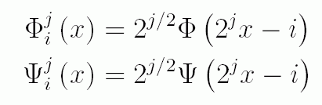
⇒ die Skalarprodukte dieser Basisfunktionen mit sich selbst sind 1

Im obigen Beispiel sind die Koeffizienten der (normierten) Haar-Basis:
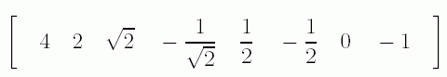

Vorteile der Normierung:

- ermöglicht Vergleich der einzelnen Wavelet-Koeffizienten hinsichtlich ihrer "Energie" (Quadrat der eukl. Norm des Koeffizientenvektors) – Koeffizienten mit dem größten Absolutbetrag haben größten Einfluss auf das Signal

- für die Basisvektoren b_{i} einer ONB gilt: die Koeffizienten lassen sich einfach als Skalarprodukte berechnen (vgl. DFT):
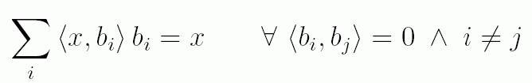

Praktische Gewinnung der Haar-Wavelet-Zerlegung:

Multiresolutions-Analyse

- sukzessive werden Mittelwerte jeweils zweier aufeinanderfolgender Funktionswerte gebildet
- der Informationsverlust wird ausgeglichen, indem zusätzlich die Abweichung vom Durchschnitt gespeichert wird ("Detailkoeffizienten") – nur für den ersten der beiden Ausgangswerte, die Abweichung des zweiten Wertes unterscheidet sich nur im Vorzeichen von der des ersten
- für die gewonnenen Durchschnittswerte wird der Prozess iteriert, bis nur noch 1 Durchschnittswert übrig bleibt

Beispiel: wieder obiges Signal (9 7 3 5 1 1 1 5)

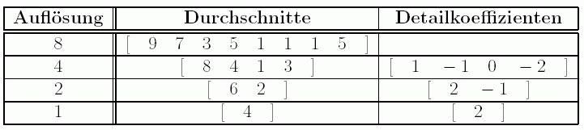

Als Wavelet-Zerlegung ergibt sich der Gesamtdurchschnitt, gefolgt von den Detailkoeffizienten beginnend mit der gröbsten Auflösung:
(4 2 2 –1 1 –1 0 –2) (hier fehlt noch die Normierung)

- das Verfahren ist leicht zu implementieren und effizient
- man braucht die Haar-Wavelets selber gar nicht zu kennen!

Anwendung: Da viele Detailkoeffizienten i.allg. sehr klein sind, kann man sie, ohne einen großen Informationsverlust zu erleiden, entfernen (verlustbehaftete Wavelet-Kompression – größere Kompressionsraten als bei der gefensterten DCT bei gleichen Qualitätsverlusten)

Allgemeine Wavelets:
Ausgangsobjekt ist ein Basis- oder Mutter-Wavelet Ψ.
In der Transformation kommen skalierte und örtlich verschobene Varianten dieses Basis-Wavelets zum Einsatz ("Wavelet-Familie").

Beispiel: Mexican hat - Waveletfamilie

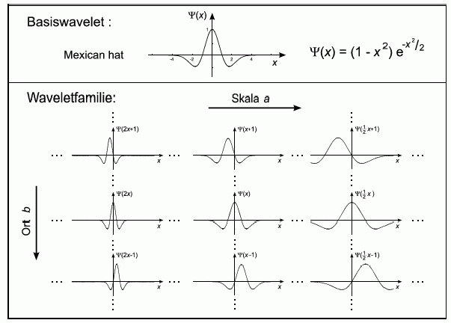

Ein Wavelet aus der Familie wird beschrieben durch:
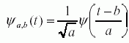 (a > 0, b beliebig).

Ein Basiswavelet muss folgenden Bedingungen genügen:

- Zulässigkeitsbedingung:
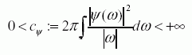
d.h. das Wavelet unterscheidet sich nur auf einem begrenzten Intervall "deutlich" von 0;

- das Integral über die Waveletfunktion muss 0 sein: 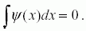

Für die Durchführbarkeit der Multiresolutions-Analyse benötigt man außerdem die Dilatations-Gleichung für die zugehörigen Skalierungsfunktionen:
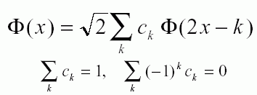 (aus Sakas 2002)

d.h. die Funktion kann als Linearkombination skalierter, gedehnter und verschobener Versionen von sich selbst dargestellt werden (Selbstähnlichkeitseigenschaft).

Beispiele für verschiedene Basis-Wavelets:

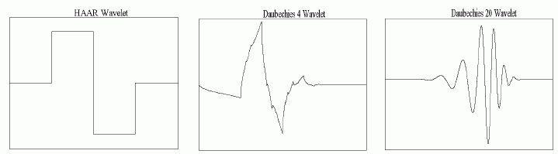

Einige weitere Wavelets mit zugehörigen Skalierungsfunktionen:

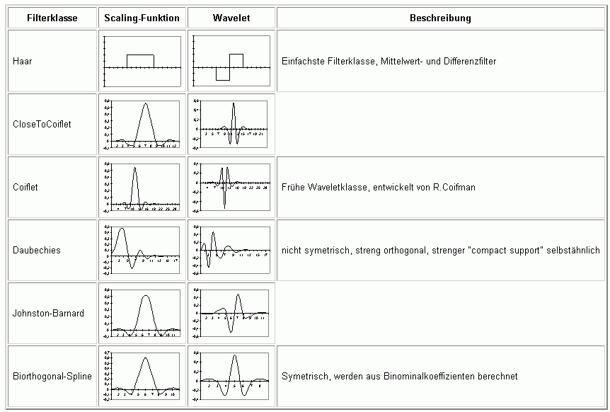

Merke:
es gibt nicht "die" Wavelet-Transformation, sondern zahlreiche verschiedene Varianten, je nach Wahl des zugrundeliegenden Basis-Wavelets!
kontinuierliche Wavelet-Transformation (1-dim.):
durch Skalarprodukt mit den Mitgliedern der Wavelet-Familie
(a, b: Skalierungs- bzw. Verschiebungs-Parameter)

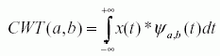

Interpretation:
- Das Wavelet (skaliert und verschoben) tastet das Signal ab
- das Integral misst den Grad der Übereinstimmung

a: Ausgangsfunktion x
b: verwendetes Wavelet Ψ
c: Stelle mit guter Übereinstimmung, d: punktweises Produkt beider Funktionen an dieser Stelle (Wert des Integrals hoch)
e: Stelle mit schlechter Übereinstimmung, f: punktweises Produkt an dieser Stelle (Wert des Integrals niedrig)

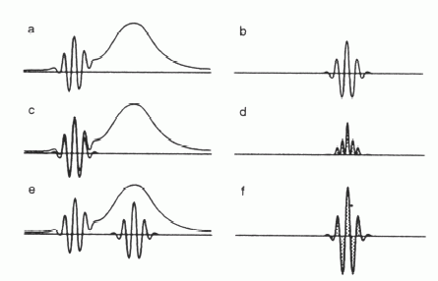 (aus Esser 2001)

kontinuierliche WT würde Berechnung der Übereinstimmung für unendlich viele skalierte und verschobene Mitglieder der Wavelet-Familie erfordern:
- redundant wegen Überlappung von Wavelets
- extrem rechenintensiv
⇒ diskrete Wavelet-Transformation (DWT):
Berechnung nur für diskrete Werte von Skalierungsparameter a und Verschiebungsparameter b

oft: dyadische DWT mit a = 2^{m} (m ganzzahlig).

- auch hiermit (bei "naiver" Anwendung der Formel für die Wavelet-Koeffizienten) noch zu hoher Rechenaufwand

Durchbruch für die Wavelet-Transformation in der Bildverarbeitung: Schnelle Wavelet-Transformation (FWT) (Mallat & Meyer 1986)

- Verallgemeinerung der oben dargestellten Multiresolutions-Analyse (Multiresolution Analysis, MRA)

- Motivation: menschliches Sehsystem, Verarbeitung optischer Reize gleichzeitig auf mehreren Auflösungsebenen

- Kombination des Wavelet-Ansatzes mit klassischem Filter-Ansatz (Hochpass, Tiefpass) – vgl. oben die Mittelwertbildung!

- Mittelung benachbarter Pixel mittels einer Skalierungsfunktion (Tiefpass-Filter); die dabei wegfallenden Details (hohe Frequenzen) werden durch geeignete Wavelets aus einer Wavelet-Familie beschrieben – technisch durch Hochpass-Filterung

- um den Faktor 2 dezimierter Tiefpass-Anteil wird iterativ auf den nächstniedrigen Auflösungsstufe bearbeitet – bis das Signal kleiner als die Größe des Filters ist
- letzter Tiefpass liefert mittleren Grauwert (oder Farbintensitätswert) des analysierten Bildes

- kein Informationsverlust – alle Information wird aufgeteilt in Approximationen und Details
h₁, h₀: Analyse- Hochpass- bzw. Tiefpass-Filter
Umkehrung des Verfahrens: Synthese, Einsatz entsprechender inverser Filter zur Rekonstruktion des Bildes aus dem mittleren Grauwert und den Detailkoeffizienten (Wavelet-Koeffizienten)
– siehe Abb. (aus Esser 2001)
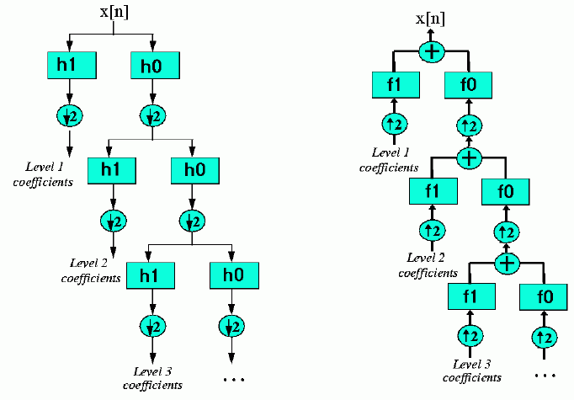
Ablauf der FWT (Analyse) (Synthese)

Zusammenhang zwischen Filtern und Wavelets bzw. Skalierungsfunktionen:

Sei h₀ ein Tiefpass-Filter (Faltungsmaske) der Länge N.
Die Skalierungsfunktion φ errechnet sich rekursiv durch:
$$φ(x)=2\sum_{k=0}^{N}{h_{0}(k)φ(2x−k)}$$
Die Wavelet-Funktion Ψ kann aus dem zugehörigen Hochpassfilter h₁ und der Skalierungsfunktion folgendermaßen bestimmt werden:
$$Ψ(x)=2\sum_{k=0}^{N}{h_{1}(k)φ(2x−k)}$$

Die Menge der in der Analyse und Synthese verwendeten, zusammengehörigen Hoch- und Tiefpassfilter bezeichnet man als Filterbank.

Beispiele:
Die Filterbänke, die den Haar-Wavelets und den Daubechies-4-Wavelets entsprechen (aus Esser 2001):

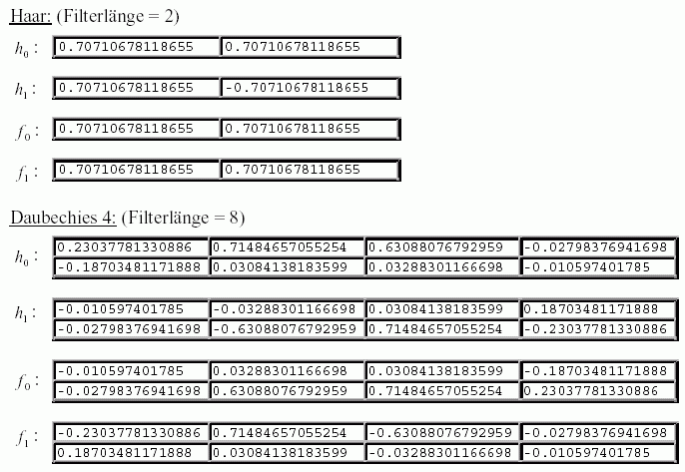

Zusammenfassung der Wavelet-Transformation (Analyse) im 1-dimensionalen Fall:

gegeben: Tiefpassfilter h₁, Hochpassfilter h₀
Signal f

Transformation:
$f↦\left\{h_{0}f, h_{0}h_{1}f, h_{0}h_{1}^{2}f, …, h_{0}h_{1}^{j−1}f, h_{1}^{j}f\right\}$

Anwendung auf 2-dimensionale Funktionen (Bilder)

3 Varianten:

(a) Standard-Zerlegung
1-dim. WT wird auf jede Zeile angewendet. ⇒ jede Spalte besteht aus Durchschnitten oder Wavelet-Koeffizienten
1-dim. WT wird auf jede Spalte angewendet.
⇒ bis auf 1 Wert für den Durchschnitt des gesamten Bildes erhält man nur Detailkoeffizienten

(b) Nichtstandard-Zerlegung
Operationen für Zeilen und Spalten wechseln sich ab:
Durchschnitte und Detailkoeffizienten einer Auflösungsstufe werden für jede Zeile bestimmt
- dann derselbe Vorgang für jede Spalte
- dann wieder für jede Zeile, usw.

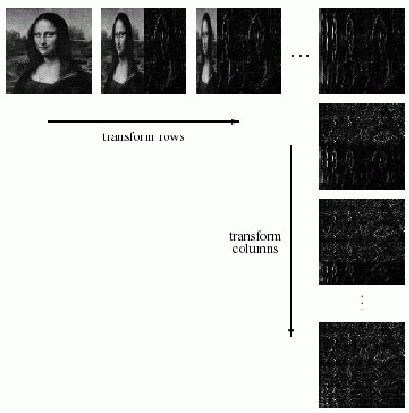

Standard-Zerlegung

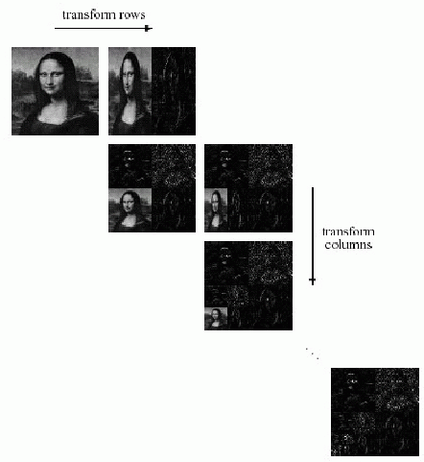

Nichtstandard-Zerlegung

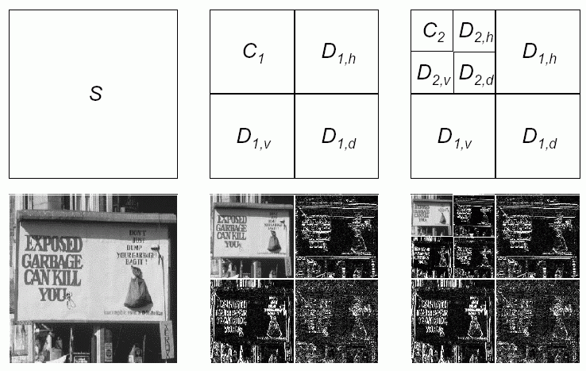
Nichtstandard-Zerlegung (aus Sakas 2002)

(c) Block-Zerlegung:
Verwendung von 2-dim. Filtermasken für die Multiresolutions-Analyse

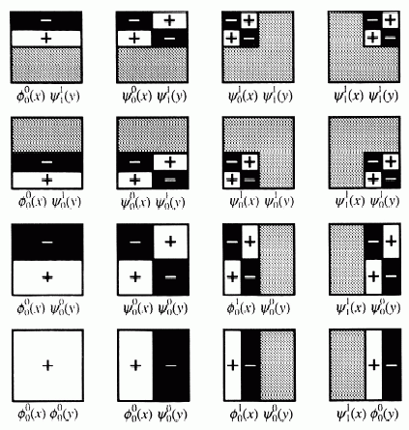
2-dim. Haar-Basis

Anwendung der Wavelet-Transformation für die Bildkompression:
Weglassen der Detailinformationen der höheren Auflösungsstufen

Genauer:
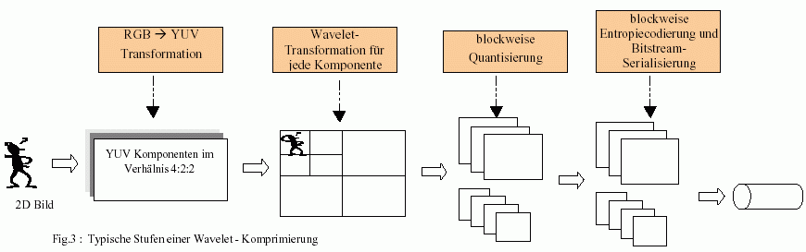
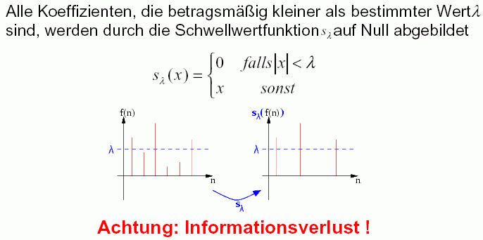
(aus Sevenich 2000)

Beispiel: Lurawave-Kompression (Fa. LuraTec, Berlin-Adlershof),
Format LWF (aus Kroll & Zerbe 2002)

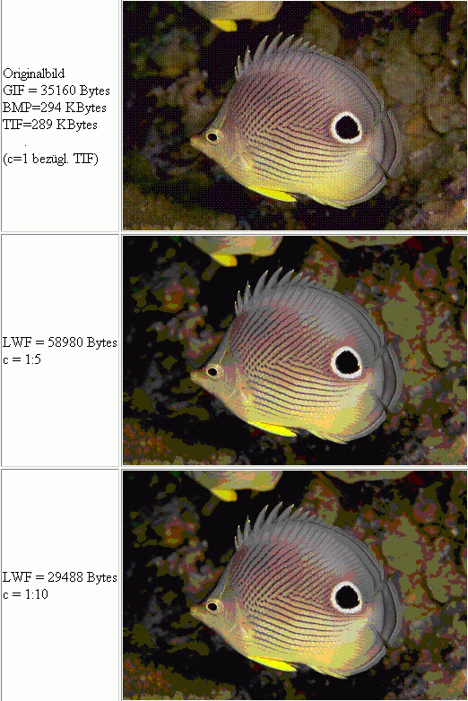

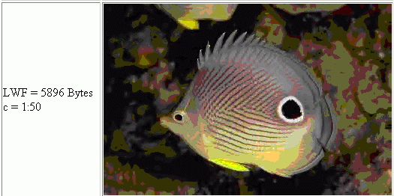
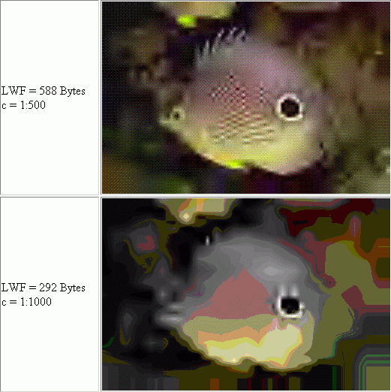

weitere Anwendung der Wavelet-Transformation:

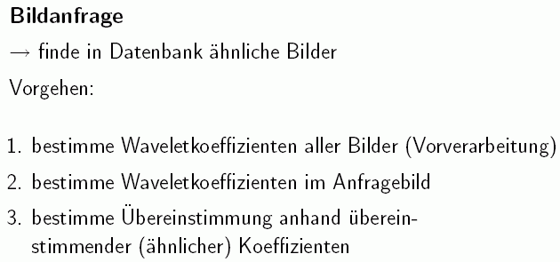

besser mit nachgeschalteter Merkmalsextraktion und Klassifikation.
Verfahren nach Ardizzoni et al. (1999):
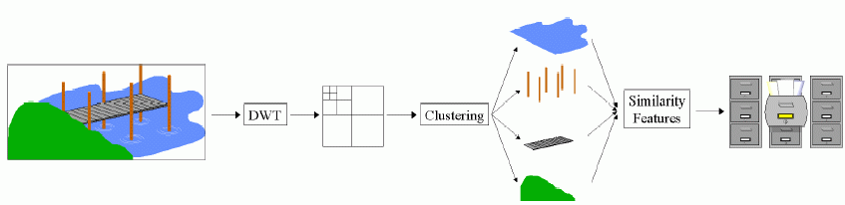
Beispiel für Suchanfrage und Ergebnisse (aus großer Bilddatenbank):
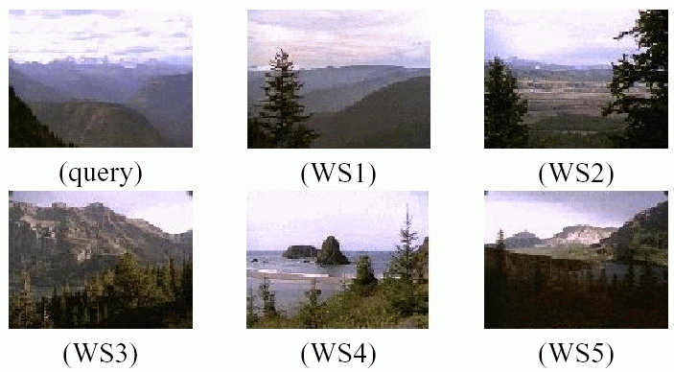
2. Beispiel:

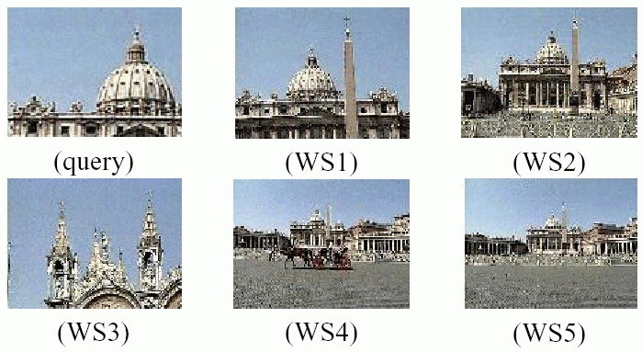

anderes Beispiel (aus Woodford et al. 1999):
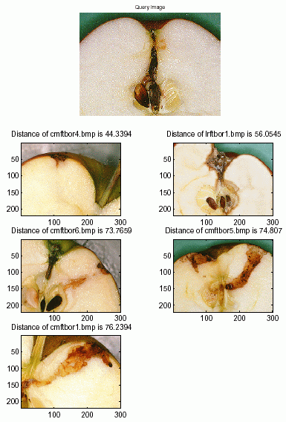
Vorteile der Wavelet-Transformation:

- Zeitkomplexität O(n)

- Koeffizientenmatrix oft dünn besetzt ⇒ starke Kompression möglich

- Flexibilität durch Wahl des Basis-Wavelets bzw. der Filterbank

- ausgewogenes Verhältnis von Orts- und Frequenzinformation

- Änderungen im Bild bleiben auch im Wavelet-transformierten Bild in ihren Auswirkungen beschränkt

